JZ-PWM*2
Двухканальный генератор PWM с UART
РУКОВОДСТВО ПО ЭКСПЛУАТАЦИИ
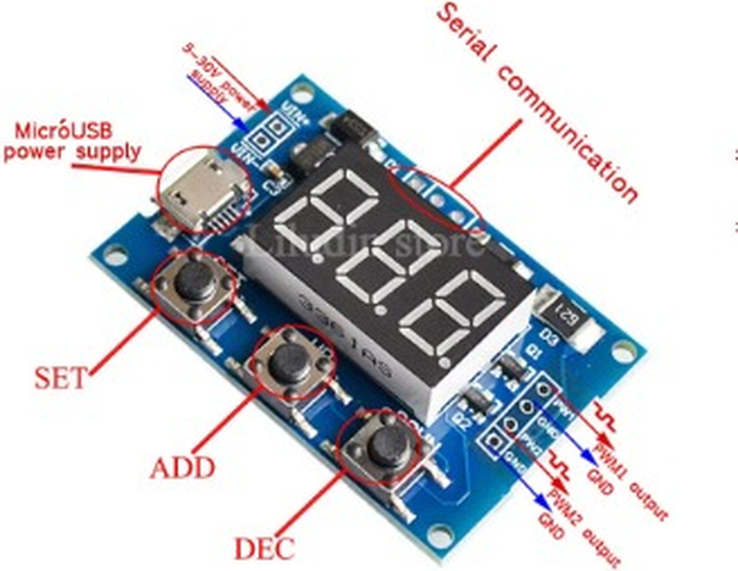
Неофициальная русскоязычная редакция
Обозначение | JZ-PWM*2 / JZ-PWM2
Версия документа | 1.0
Дата | 31 июля 2026 г.
Перед подключением к микроконтроллеру обязательно проверьте уровни UART и фактическую распиновку конкретного экземпляра.

1. Назначение и область применения
Модуль JZ-PWM*2 предназначен для формирования двух независимых прямоугольных сигналов с регулируемыми частотой и коэффициентом заполнения. Настройка выполняется кнопками на плате либо командами по последовательному интерфейсу UART.
Модуль удобно применять как отдельный периферийный генератор PWM в микроконтроллерных, учебных, лабораторных и автоматизированных системах, когда формирование импульсов должно выполняться независимо от загрузки главного контроллера.
- подача тактовых и тестовых прямоугольных импульсов;
- управление входом STEP драйвера шагового двигателя;
- регулирование яркости, скорости или мощности через внешний драйвер;
- проверка цифровых входов, счетчиков, драйверов и исполнительных модулей;
- автономная ручная настройка частоты и заполнения с отображением на индикаторе.
ВАЖНО
JZ-PWM*2 является генератором управляющего сигнала, а не силовым регулятором. Выходной ток заявлен менее 30 мА. Двигатели, нагреватели, лампы, ленты и другие силовые нагрузки подключают через подходящий драйвер, MOSFET-каскад или специализированный модуль.

2. Указания по безопасности
- Перед подачей питания проверьте полярность, диапазон напряжения и маркировку выводов именно на вашем экземпляре платы.
- Не соединяйте одновременно вход 5-30 В и Micro-USB, пока электрическая схема конкретной ревизии не проверена.
- При соединении с внешним контроллером объедините общие провода GND.
- До подключения ESP32, RP2040 и других устройств с логикой 3,3 В измерьте уровень TXD модуля. При уровне около 5 В примените делитель или преобразователь уровней.
- Не используйте модуль как единственное средство аварийного отключения. Для ответственных нагрузок предусмотрите аппаратный сигнал ENABLE, реле или отключение питания силового драйвера.
- Учтите энергонезависимое сохранение параметров: после повторного включения модуль может восстановить ранее заданный режим и сразу сформировать PWM.

3. Основные технические характеристики
Параметр | Значение
Количество каналов | 2 независимых канала PWM1 и PWM2
Питание | 5-30 В DC; альтернативно Micro-USB 5 В
Диапазон частоты | 1 Гц - 150 кГц
Диапазон 1 | 1-999 Гц, шаг 1 Гц
Диапазон 2 | 0,1-99,9 кГц, шаг 0,1 кГц
Диапазон 3 | 1-150 кГц, шаг 1 кГц
Коэффициент заполнения | Индикация 0-100%; документированные UART-команды 1-100%
Точность частоты | заявлено ±2%
Выходной ток | заявлено менее 30 мА
Амплитуда выхода | стандартно около 5 Vp-p; заявлена регулировка, способ не описан
Интерфейс | UART, 9600 бод, 8 бит, 1 стоп-бит, без четности и flow control
Сохранение параметров | энергонезависимое
Рабочая температура | заявлено -30...+70 °C

Примечание к характеристикам
Указанные значения относятся к распространенной версии модуля и описанию продавца. Китайские платы с одинаковым внешним видом могут иметь различия в прошивке, уровнях сигналов и разводке.

4. Органы управления и соединители

Рисунок 1 - Внешний вид типовой платы JZ-PWM*2
Элемент | Назначение
SET | выбор параметра; длительное нажатие в режиме частоты переключает диапазон
ADD / UP | увеличение значения; удержание ускоряет изменение
DEC / DOWN | уменьшение значения; удержание ускоряет изменение
Micro-USB | питание 5 В
5-30 V / GND | основное питание постоянным напряжением
RXD / TXD / GND | последовательное управление и ответы модуля
PWM1 / PWM2 / GND | сигнальные выходы двух каналов

Проверка распиновки
Расположение контактов может отличаться между партиями. Подключайтесь по надписям на текстолите, а не только по фотографии или цвету проводов.

5. Ручное управление

5.1 Выбор параметра
Коротко нажимайте SET. Индикатор циклически выводит четыре параметра:
Индикация | Параметр
FR1 | частота канала PWM1
dU1 | коэффициент заполнения PWM1
FR2 | частота канала PWM2
dU2 | коэффициент заполнения PWM2

После отображения обозначения на индикаторе появляется текущее значение. Мигающая точка указывает выбранный для изменения разряд или режим настройки.

5.2 Изменение значения
- Короткое нажатие ADD/UP увеличивает текущий параметр.
- Короткое нажатие DEC/DOWN уменьшает текущий параметр.
- Удержание кнопки обеспечивает быстрое изменение.

5.3 Выбор диапазона частоты
При отображении частоты удерживайте SET для последовательного переключения одного из трех форматов:
Формат | Значение | Пример
XXX | 1-999 Гц, шаг 1 Гц | 100 = 100 Гц
XX.X | 0,1-99,9 кГц, шаг 0,1 кГц | 54.1 = 54,1 кГц
X.X.X. | 1-150 кГц, шаг 1 кГц | 1.2.4. = 124 кГц

Особенность индикации
В старшем диапазоне несколько точек служат признаком формата и разделяют цифры. Запись 1.2.4. означает 124 кГц, а не десятичное число.

6. Подключение
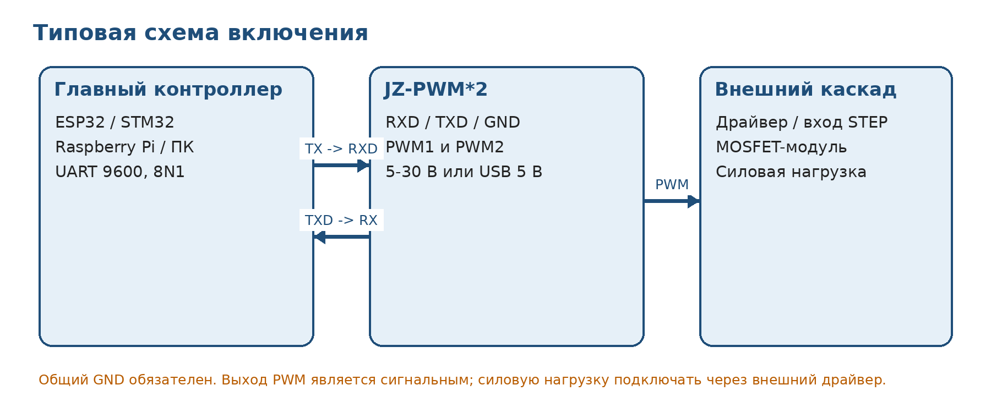
Рисунок 2 - Типовая схема включения в микроконтроллерную систему

6.1 Питание
- Вариант 1: подайте 5-30 В DC на клеммы питания, соблюдая полярность.
- Вариант 2: подайте стабилизированные 5 В через Micro-USB.
- При первом включении используйте лабораторный источник с ограничением тока.

6.2 UART
TX контроллера -> RXD модуля
RX контроллера <- TXD модуля
GND контроллера <-> GND модуля
Параметры порта: 9600 бод, 8 бит данных, 1 стоп-бит, без контроля четности, без аппаратного или программного управления потоком (9600 8N1).
Уровни сигналов UART
В документации не указан стандарт электрических уровней. На практике это, вероятнее всего, TTL-UART, но перед подключением измерьте напряжение TXD. Не подключайте модуль напрямую к настоящему порту RS-232 с уровнями ± напряжения.

6.3 Выходы PWM
Подключите PWM1 или PWM2 к логическому входу драйвера. Общий провод GND должен быть соединен с землей принимающего устройства. При длинных проводах или помехах используйте буфер, экранирование либо гальваническую развязку.

7. Управление по UART
Команды передаются ASCII-символами. Символ T завершает команду. Дополнительные символы перевода строки в исходном описании не предусмотрены; сначала отправляйте строку без CR/LF.

7.1 Обозначения
Фрагмент | Значение
S1 | канал PWM1
S2 | канал PWM2
F | частота
D | коэффициент заполнения
T | конец команды

7.2 Установка частоты
Команда | Результат
S1F100T | PWM1 = 100 Гц
S2F999T | PWM2 = 999 Гц
S1F54.1T | PWM1 = 54,1 кГц
S2F25.0T | PWM2 = 25,0 кГц
S1F1.2.4.T | PWM1 = 124 кГц; формат старшего диапазона требует проверки на конкретной прошивке

Старший диапазон
В исходном англоязычном описании шаблон команды для 1-150 кГц набран неоднозначно. Пример выше следует логике дисплея 1.2.4. = 124 кГц. Перед включением нагрузки проверьте результат осциллографом или частотомером.

7.3 Установка коэффициента заполнения
Команда | Результат
S1D025T | PWM1 = 25%
S2D075T | PWM2 = 75%
S1D100T | PWM1 = 100%

Документированный диапазон UART составляет 001-100. Возможность установки 0% командой не подтверждена. Для гарантированного выключения нагрузки используйте отдельный аппаратный вход разрешения.

7.4 Ответы модуля
Ответ | Смысл
DOWN | команда принята и выполнена
FALL | ошибка выполнения или неверная команда

Слова DOWN и FALL приведены в документации именно в таком виде. В драйвере желательно также предусмотреть тайм-аут и журналирование ответа.

7.5 Чтение состояния
Ограничение протокола
Команды чтения текущей частоты и заполнения не документированы. UART подтверждает установку, но не предоставляет полноценного регистра состояния. Главный контроллер должен хранить копию заданных параметров и повторно конфигурировать модуль после запуска.

8. Порядок ввода в эксплуатацию
- Осмотрите плату. Не используйте устройство при повреждении, загрязнении, следах перегрева или короткого замыкания.
- Проверьте распиновку питания, UART и выходов по маркировке текстолита.
- Отключите силовую нагрузку или заблокируйте внешний драйвер сигналом ENABLE.
- Подайте питание от источника с ограничением тока.
- Установите тестовый режим, например 100 Гц и 50%.
- Проверьте PWM осциллографом, логическим анализатором или частотомером.
- Проверьте команды UART и получение ответа DOWN.
- Только после проверки подключите вход внешнего драйвера и снимите аппаратную блокировку.

9. Рекомендации по программной интеграции
Для включения модуля в микроконтроллерную систему рекомендуется скрыть его протокол за единым программным интерфейсом, например set_frequency(channel, value) и set_duty(channel, value).
- хранить последнее подтвержденное состояние каждого канала в основном контроллере;
- после включения заново записывать безопасную конфигурацию, не полагаясь на сохраненные параметры модуля;
- ожидать ответ в течение заданного тайм-аута и повторять команду ограниченное число раз;
- считать FALL и отсутствие ответа ошибкой связи;
- при необходимости контролировать фактическую частоту отдельным входом capture;
- использовать аппаратный ENABLE для силового каскада и переводить его в безопасное состояние при сбое.
отправить(command)
ожидать ответ до timeout
если ответ == "DOWN": сохранить заданное состояние
иначе: повторить ограниченное число раз
при повторной ошибке: отключить внешний драйвер и зарегистрировать отказ

10. Возможные неисправности и способы устранения
Проявление | Возможная причина | Действие
Индикатор не включается | Нет питания или неверная полярность | Проверить источник, кабель, полярность и напряжение
PWM отсутствует | Неверно выбран вывод, заполнение близко к 0%, поврежден выход | Проверить канал, режим и сигнал осциллографом без нагрузки
Частота не соответствует заданной | Неверный диапазон или формат команды | Проверить формат индикации и команду; повторить измерение
Нет ответа UART | Перепутаны TX/RX, нет общего GND, неверные уровни или параметры порта | Перекрестить TX/RX, объединить GND, установить 9600 8N1, измерить уровни
Возвращается FALL | Недопустимое значение или неверный синтаксис | Проверить S1/S2, F/D, формат числа и завершающий T
После включения появился старый PWM | Сработало энергонезависимое сохранение | При старте принудительно записывать безопасные параметры; использовать ENABLE
Контроллер 3,3 В нестабилен | TXD модуля может иметь уровень 5 В | Установить делитель или преобразователь уровней

11. Хранение, обслуживание и ограничения
- Храните модуль в сухом месте, защищенном от конденсата, проводящей пыли и статического электричества.
- Не очищайте включенную плату. Для удаления пыли используйте мягкую кисть или сухой сжатый воздух.
- Не допускайте механической нагрузки на Micro-USB и штыревые соединители.
- Для серийной или ответственной системы проведите приемочные испытания нескольких экземпляров из предполагаемой партии.
- Не применяйте устройство в медицинских, аварийных и иных системах, где отказ PWM может создать опасность, без независимых средств контроля и отключения.

Приложение А. Краткая памятка
Операция | Команда / действие
Параметры UART | 9600 бод, 8N1, без flow control
PWM1, 100 Гц | S1F100T
PWM2, 25,0 кГц | S2F25.0T
PWM1, 25% | S1D025T
PWM2, 75% | S2D075T
Успешный ответ | DOWN
Ошибка | FALL
Чтение текущих параметров | не документировано

Приложение Б. Контрольный лист первого включения
☐ Распиновка сверена с маркировкой платы.
☐ Полярность и напряжение питания проверены.
☐ Силовая нагрузка отключена или заблокирована.
☐ Общий GND подключен.
☐ Уровень TXD измерен и совместим с контроллером.
☐ UART настроен как 9600 8N1.
☐ Тестовый PWM измерен прибором.
☐ Ответ DOWN получен.
☐ После перезапуска проверено восстановление параметров.
☐ Аппаратное безопасное отключение испытано.
Статус документа
Руководство предназначено для практической эксплуатации распространенной платы JZ-PWM*2. При расхождении между этим документом, маркировкой текстолита и поведением конкретного экземпляра приоритет имеют измерения и фактическая проверка оборудования.

